САНКТ-ПЕТЕРБУРГСКИЙ
ГУМАНИТАРНЫЙ УНИВЕРСИТЕТ ПРОФСОЮЗОВ

ФАКУЛЬТЕТ ЗАОЧНОГО И ВЕЧЕРНЕГО ОБУЧЕНИЯ

МОСКОВСКИЙ ОБЛАСТНОЙ ФИЛИАЛ

Кафедра ЭМПИ

КУРСОВАЯ РАБОТА

ДИСЦИПЛИНА Базы данных
ТЕМА База данных дома престарелых

Выполнил(а) студент(ка):
З-21ПИ группы 4 курса
Михайлов Илья Романович
(ФИО)
(подпись)________________

Научный руководитель:
(ученая степень, звание)
Профессор
Литаврин Иван Семенович
Ф.И.О
_________________________
(подпись)

2026 г.
Оглавление
1. Анализ предметной области: 4
1.1. Описание предметной области решаемой задачи. 4
1.2. Функции предметной области, реализуемые задачей. 6
2. Постановка задачи: 9
2.1. Организационно-экономическая сущность задачи. 9
2.2. Описание входной информации. 11
2.3. Описание выходной информации задачи (отчет, справка, экранная форма). 15
3. Разработка информационного обеспечения задачи: 18
3.1. Информационный анализ входной информации, и выделение информационных объектов предметной области. 18
3.2. Определение связей информационных объектов и построение ER (представление в отчете с помощью MS Visio). 22
3.3. Определение логической структуры БД. 25
4. Создание БД на компьютере: 28
4.1. Обобщенный алгоритм решения задачи и его декомпозиция на модули, реализуемые инструментальными средствами СУБД. 28
4.2. Алгоритмы реализации отдельных модулей задачи и их реализация. 31
5. Разработка диалогового приложения пользователя: 35
5.1. Описание структуры технологического процесса обработки данных для решения задачи. 35
5.2. Разработка и реализация пользовательского интерфейса пользователя. 38
5.3. Инструкция пользователю по решению задачи. 40
Заключение 41
Список литературы 42

Анализ предметной области:

Описание предметной области решаемой задачи.
Дом престарелых представляет собой стационарное учреждение социального обслуживания, предназначенное для проживания граждан пожилого возраста, нуждающихся в постоянном наблюдении, бытовой помощи и социальном сопровождении. В нормативных документах такие организации рассматриваются как объекты стационарного социального обслуживания граждан пожилого возраста и инвалидов, предоставляющие комплекс социальных услуг в условиях постоянного проживания. [1]
Деятельность дома престарелых связана с обработкой большого объема разнородной информации. В ходе ежедневной работы необходимо учитывать сведения о проживающих гражданах, их размещении по комнатам, состоянии здоровья, проводимых процедурах, посещениях родственниками, а также платежах за проживание и дополнительные услуги. Кроме того, в учреждении требуется вести учет сотрудников, их должностей и графиков работы, поскольку часть операций напрямую связана с деятельностью персонала. Такой характер работы соответствует задачам стационарного социального обслуживания, при котором услуги оказываются системно и требуют постоянного документирования.
С точки зрения управления учреждением особую значимость имеет достоверное и удобное хранение информации о жильцах. Для каждого проживающего необходимо располагать персональными данными, датой рождения, датой заселения, сведениями о комнате проживания, а также информацией о поле и состоянии здоровья. Эти сведения используются как для текущего учета, так и для последующей подготовки внутренних документов и отчетных материалов.
Значительное место в работе учреждения занимает учет медицинских и сопутствующих процедур, проводимых проживающим. Для этого важно фиксировать дату проведения процедуры, ее вид, сотрудника, который выполнил процедуру, и жильца, которому она была проведена. Хранение такой информации необходимо для последующего контроля обслуживания, просмотра истории процедур и подготовки отчетных сведений. В условиях стационарного социального обслуживания документирование оказываемых услуг является обязательным элементом деятельности учреждения.
Также в доме престарелых требуется учет платежей, связанных с проживанием. Для каждого платежа должны фиксироваться дата, сумма, способ оплаты и проживающий, за которого произведен платеж. Систематизация таких сведений позволяет упорядочить финансовый учет и облегчает получение итоговой информации по оплате проживания.
Еще одной составляющей предметной области является учет посещений проживающих родственниками и иными лицами. В базе данных целесообразно хранить сведения о посетителе, степени родства, дате визита и жильце, которого посетили. Эти данные позволяют отслеживать историю посещений и использовать ее для внутреннего контроля.
При ведении учета вручную все перечисленные процессы сопровождаются повышенной трудоемкостью. Поиск нужных сведений, сверка информации из разных журналов и подготовка итоговых документов требуют значительных затрат времени и увеличивают вероятность ошибок. Использование базы данных позволяет централизовать хранение информации, обеспечить ее структурированность и упростить ввод, просмотр, изменение и выборку данных.
Таким образом, предметная область данной курсовой работы включает процессы учета проживающих, сотрудников, комнат, медицинских процедур, платежей и посещений в доме престарелых. Разработка базы данных по данной теме направлена на упорядочение информации, повышение удобства работы с ней и создание основы для получения итоговых сведений в форме запросов и отчетов.

Функции предметной области, реализуемые задачей.
В рамках разрабатываемой базы данных реализуются функции, непосредственно связанные с учетом основных объектов предметной области и обработкой информации о них. При этом система ориентирована не на полную автоматизацию всех процессов дома престарелых, а на решение конкретных задач хранения, просмотра, изменения и получения связанных данных, которые фактически реализованы в MS Access. [2]
Первой основной функцией является учет жильцов дома престарелых. Система должна обеспечивать хранение персональных данных проживающих, сведений об их дате рождения, дате заселения, поле, состоянии здоровья и комнате проживания. Реализация этой функции необходима для ведения основного контингента учреждения и последующего получения информации о жильцах в удобной форме.
Следующей функцией является учет сотрудников учреждения. В базе данных должны храниться сведения о работниках, включая их фамилию, имя, отчество, дату рождения, должность, контактный телефон, дату приема на работу и график работы. Данная функция обеспечивает структурированное хранение сведений о персонале и позволяет использовать эти данные при регистрации процедур.
Отдельной функцией является учет комнат. Система должна хранить данные о номерах комнат, этажах и вместимости. Эта функция нужна для фиксации жилого фонда учреждения и связи информации о комнатах с данными о проживающих. [1]
Важной функцией является учет медицинских процедур. База данных должна позволять хранить сведения о типе процедуры, дате ее проведения, сотруднике, выполнившем процедуру, и жильце, которому она была проведена. Такая функция дает возможность формировать связанную информацию о медицинском обслуживании проживающих и использовать ее в отчетных материалах.
Также реализуется функция учета платежей. Она предусматривает хранение сведений о дате платежа, сумме, способе оплаты и проживающем, к которому относится платеж. Наличие данной функции позволяет систематизировать информацию о поступлении средств и использовать ее для формирования отчетов.
Еще одной функцией предметной области является учет посещений жильцов. В системе фиксируются имя посетителя, степень родства, дата визита и проживающий, которого посетили. Реализация этой функции позволяет сохранить историю посещений и получить необходимые сведения о контактах жильцов с родственниками и иными посетителями.
Кроме ввода и хранения информации, в разработанной базе данных реализуется функция получения связанных данных с помощью запросов. Запросы позволяют вывести сведения о жильцах в связи с комнатами, платежами, посещениями и медицинскими процедурами. За счет этого пользователь получает не разрозненные записи отдельных таблиц, а итоговую информацию по нескольким взаимосвязанным объектам предметной области. Возможность создания запросов является одной из базовых функций Access как системы управления базами данных. [2]
Также в системе реализуется функция формирования отчетов. На основе введенных данных создаются отчеты по медицинским процедурам, платежам и комнатам. Такие отчеты предназначены для просмотра итоговой информации и ее представления в удобном для пользователя виде. Поддержка форм и отчетов относится к стандартным возможностям MS Access и делает эту среду удобной для учебных информационных систем. [4]
Для обеспечения удобства работы пользователя в базе данных реализован простой интерфейс на основе форм и кнопочного меню. Переход между формами, открытие отчетов и выполнение команд организованы с помощью штатных средств MS Access. Это позволяет пользователю работать с системой без обращения непосредственно к таблицам, что делает использование базы данных более наглядным и удобным. [3]
Таким образом, в рамках поставленной задачи реализуются следующие функции: учет жильцов, учет сотрудников, учет комнат, учет медицинских процедур, учет платежей, учет посещений, получение информации через запросы, формирование отчетов и организация пользовательского интерфейса. Совокупность этих функций соответствует задачам учебной базы данных для дома престарелых и отражает реально реализованный функционал разработанной системы.

Постановка задачи:

Организационно-экономическая сущность задачи.
Организационно-экономическая сущность задачи заключается в автоматизации учета и обработки информации, возникающей в процессе деятельности дома престарелых. Учреждения такого типа относятся к организациям стационарного социального обслуживания, в которых гражданам предоставляются жилые помещения и социальные услуги при постоянном или временном проживании. Следовательно, в процессе работы учреждения необходимо систематически вести учет проживающих, помещений, сотрудников, оказываемых услуг и связанных с ними сопутствующих операций. [5]
В условиях дома престарелых ежедневно формируются и изменяются различные данные: сведения о жильцах, данные о размещении по комнатам, информация о сотрудниках, записи о медицинских процедурах, сведения о посещениях и платежах. При ведении такого учета в бумажной форме или в разрозненных электронных документах возрастает трудоемкость обработки информации, усложняется поиск нужных сведений и повышается вероятность ошибок при обновлении данных. В результате снижается оперативность получения информации, необходимой для внутреннего учета и контроля. Это делает задачу создания базы данных практически значимой для организации работы учреждения.
Экономическая составляющая задачи выражается в сокращении затрат времени на выполнение учетных операций и подготовку итоговых сведений. Использование базы данных позволяет централизованно хранить информацию, оперативно вносить изменения и получать связанные данные с помощью запросов и отчетов. Даже в учебной реализации это снижает дублирование сведений, повышает упорядоченность хранения информации и делает работу пользователя более последовательной.
Разрабатываемая база данных предназначена для использования сотрудниками дома престарелых, которые ведут учет проживающих, персонала, комнат, процедур, платежей и посещений. В системе реализованы формы для ввода, редактирования и просмотра данных, запросы для получения связанной информации, а также отчеты для вывода итоговых сведений. Таким образом, задача носит прикладной характер и направлена на создание инструмента, обеспечивающего удобное хранение и обработку основных данных учреждения. [6]
Основной целью решения задачи является создание базы данных дома престарелых в среде MS Access, обеспечивающей учет основных объектов предметной области и поддержку типовых операций работы с данными. Для достижения этой цели необходимо разработать структуру взаимосвязанных таблиц, формы для работы пользователя, запросы для выборки сведений и отчеты для представления результатов обработки данных. Использование MS Access в учебной задаче обосновано тем, что данная СУБД поддерживает создание таблиц, форм, запросов, отчетов и макросов в рамках одной базы данных. [7]
Таким образом, организационно-экономическая сущность задачи состоит в разработке базы данных, которая упорядочивает учетную информацию дома престарелых, облегчает ввод и редактирование данных, а также обеспечивает получение итоговых сведений, необходимых для работы учреждения.

Описание входной информации.
Входная информация представляет собой совокупность данных, вводимых пользователем в базу данных для их последующего хранения, изменения и обработки. В разрабатываемой системе источником входной информации являются сотрудники учреждения, работающие с формами MS Access. Ввод выполняется через пользовательские формы, связанные с таблицами базы данных, что соответствует стандартной модели работы в Access, где формы используются как основной инструмент ввода и редактирования данных. [8]
Входная информация в базе данных дома престарелых подразделяется на несколько основных групп в соответствии с информационными объектами предметной области.

- Данные о жильцах.
В систему вводятся сведения о проживающих гражданах. Эти данные необходимы для ведения основного учета жильцов и последующего использования в запросах и отчетах.
- Фамилия
- Имя
- Отчество
- Дата рождения
- Дата заселения
- Комната проживания
- Состояние здоровья
- Пол

- Данные о сотрудниках.
Для персонала учреждения. Эта информация используется для учета работников учреждения и связи сотрудников с медицинскими процедурами.
- Фамилия;
- Имя
- Отчество
- Дата рождения
- Должность
- Контактный телефон
- Дата приема на работу
- График работы

- Данные о комнатах.
В базе данных хранятся сведения о жилых помещениях. Эти данные используются для учета жилого фонда и размещения жильцов по комнатам.
- Номер комнаты
- Этаж
- Вместимость

- Данные о медицинских процедурах.
Для регистрации процедур. Указанные сведения позволяют фиксировать факты оказания процедур и обеспечивают формирование связанных выборок по жильцам и персоналу.
- Тип процедуры
- Дата проведения процедуры
- Сотрудник, выполнивший процедуру
- Жилец, которому проведена процедура

- Данные о платежах.
Для учета оплаты проживания. Эти сведения используются для хранения истории платежей и формирования отчетной информации.
- Дата платежа
- Сумма платежа
- Способ оплаты
- Жилец, за которого произведена оплата

- Данные о посещениях.
Для регистрации посещений. Данная информация необходима для учета визитов родственников и иных лиц.
- Имя посетителя
- Степень родства
- Дата посещения
- Жилец, которого посетили

- Справочная информация.
Кроме основных данных, в систему вводятся справочные значения, используемые в связанных таблицах. Использование справочников позволяет упорядочить ввод данных, сократить число ошибок и обеспечить целостность информации за счет связей между таблицами.
- Виды процедур
- Способы оплаты
- Степени родства
- Должности сотрудников
- Графики работы
- Состояния здоровья
- Пол
Таким образом, входная информация системы охватывает все основные сведения, необходимые для функционирования разработанной базы данных. Она вводится пользователем через формы MS Access и сохраняется в таблицах для последующей обработки, выборки и представления результатов.

Описание выходной информации задачи (отчет, справка, экранная форма).
Выходная информация представляет собой сведения, получаемые пользователем в результате обработки данных, хранящихся в базе. В разрабатываемой системе выходная информация формируется в виде результатов запросов, экранного просмотра записей через формы и отчетов. Такой подход соответствует возможностям MS Access, где информация может быть представлена пользователю в форме таблиц, запросов, экранных форм и печатных отчетов. [6]
В разработанной базе данных дома престарелых предусмотрены следующие основные виды выходной информации.

- Экранные формы просмотра и редактирования данных.
Пользователь получает доступ к данным через формы:
- «Жильцы»
- «Персонал»
- «Комнаты»
- «Медицинские процедуры»
- «Платежи»
- «Посещения»
- «Отчеты»
С помощью этих форм пользователь может просматривать записи, добавлять новые данные, удалять ненужные записи, сохранять изменения и переходить между разделами базы данных. Главная форма обеспечивает навигацию по основным объектам системы.

- Результаты запросов.
В базе данных реализованы запросы, позволяющие получить связанную информацию по жильцам:
- Запрос «Жильцы–Комнаты» выводит фамилию, имя и отчество жильца, номер комнаты и этаж проживания
- Запрос «Жильцы–Платежи» выводит фамилию, имя и отчество жильца, дату платежа и сумму
- Запрос «Жильцы–Посетители» выводит фамилию, имя и отчество жильца, дату посещения и имя посетителя
- Запрос «Жильцы–Процедуры» выводит фамилию, имя и отчество жильца, дату процедуры и вид процедуры
Эти запросы позволяют получать итоговую информацию на основе нескольких взаимосвязанных таблиц, что существенно повышает удобство работы с данными. Создание запросов на выборку относится к базовым средствам обработки данных в Access.

- Отчеты.
В системе разработаны три отчета:
- Отчет медицинских процедур - содержит фамилию, имя и отчество жильца, дату процедуры и тип процедуры.
- Отчет платежей - содержит фамилию, имя и отчество жильца, дату рождения, дату платежа, сумму и тип платежа.
- Отчет комнат - содержит фамилию, имя и отчество жильца, дату рождения, дату заселения, этаж проживания и номер комнаты.
Отчеты предназначены для удобного просмотра итоговой информации, а также для вывода на печать, предварительного просмотра и экспорта в файл через средства Access.

Таким образом, выходная информация разработанной системы включает экранные формы, результаты запросов и отчетные документы. Она предназначена для просмотра, контроля и использования данных, хранящихся в базе данных дома престарелых, и полностью соответствует реализованному в MS Access функционалу.

Разработка информационного обеспечения задачи:

Информационный анализ входной информации, и выделение информационных объектов предметной области.
Перед проектированием структуры базы данных необходимо выполнить информационный анализ предметной области и входной информации, используемой для решения поставленной задачи. Такой анализ позволяет определить, какие именно сведения должны храниться в системе, какие объекты предметной области являются основными, какими атрибутами они обладают и как связаны между собой. Для базы данных дома престарелых это особенно важно, поскольку деятельность стационарной организации социального обслуживания связана с учетом проживающих, жилых помещений, персонала и оказываемых услуг. В стационарной форме социального обслуживания граждане обеспечиваются жилыми помещениями и получают комплекс социальных услуг, что объективно требует системного учета соответствующих данных.
Входная информация в рассматриваемой задаче поступает от пользователя через формы базы данных и сохраняется в взаимосвязанных таблицах. По своему содержанию эта информация неоднородна, поэтому на этапе анализа она была разделена на несколько логических групп: сведения о проживающих, сведения о сотрудниках, сведения о жилых помещениях, сведения о медицинских процедурах, сведения о платежах, сведения о посещениях, а также справочные данные. Такое разделение позволяет перейти от общего описания предметной области к выделению конкретных информационных объектов.
В результате анализа входной информации был выделен основной информационный объект «Жилец». Он отражает центральную сущность предметной области, поскольку именно с проживающими связаны большинство остальных процессов: размещение по комнатам, проведение процедур, внесение платежей и фиксация посещений. Для данного объекта в базе данных хранятся фамилия, имя, отчество, дата рождения, дата заселения, комната проживания, состояние здоровья и пол. Наличие этих атрибутов позволяет однозначно идентифицировать жильца и использовать сведения о нем в других связанных объектах.
Следующим важным информационным объектом является «Комната». Этот объект предназначен для хранения информации о жилых помещениях учреждения. Для него определены такие атрибуты, как номер комнаты, этаж и вместимость. Выделение комнаты в отдельный объект обусловлено тем, что одно и то же помещение может быть связано с несколькими жильцами, а сведения о помещениях должны храниться независимо от персональных данных проживающих. Такое решение уменьшает избыточность данных и делает структуру базы более логичной.
Отдельным информационным объектом является «Сотрудник». Он используется для хранения сведений о персонале дома престарелых. В рамках реализованной базы данных для сотрудника фиксируются фамилия, имя, отчество, дата рождения, должность, телефон, дата приема на работу и график работы. Выделение данного объекта необходимо не только для учета кадрового состава, но и для связи сотрудников с медицинскими процедурами, которые они выполняют.
Еще одним объектом предметной области является «Медицинская процедура». Он отражает факт выполнения определенной процедуры конкретному жильцу конкретным сотрудником в определенную дату. В состав атрибутов данного объекта входят тип процедуры, дата проведения, сотрудник и жилец. Такой объект имеет событийный характер, поскольку фиксирует отдельное действие, происходящее в деятельности учреждения. Его выделение необходимо для хранения истории процедур и дальнейшего получения отчетных сведений по медицинскому обслуживанию проживающих.

Важным объектом является «Платеж». Он предназначен для хранения сведений о финансовых операциях, связанных с проживанием жильцов. Для платежа в системе фиксируются дата оплаты, сумма, способ оплаты и жилец, к которому относится платеж. Выделение такого объекта позволяет отделить финансовые данные от основной информации о проживающем и организовать последующий анализ платежей через запросы и отчеты.
Следующим информационным объектом выступает «Посещение». Он используется для учета визитов родственников и иных лиц к проживающим. В данной сущности хранятся имя посетителя, степень родства, дата посещения и жилец, которого посетили. Выделение этого объекта делает возможным хранение истории посещений и позволяет получать связанные сведения о контактах жильцов с внешними посетителями.
Помимо основных объектов, в базе данных выделены и справочные информационные объекты, которые используются для нормализации структуры и уменьшения повторяющихся значений. К ним относятся: «Тип процедуры», «Способ оплаты», «Степень родства», «Должность», «График работы», «Состояние здоровья» и «Пол». Справочники позволяют избежать многократного ввода одних и тех же текстовых значений, сократить число ошибок пользователя и обеспечить единообразие представления данных во всех связанных таблицах. Такой подход соответствует общим принципам рационального проектирования реляционных баз данных.

Таким образом, в ходе информационного анализа входной информации были выделены следующие информационные объекты предметной области:
- Жильцы
- Комнаты
- Сотрудники
- Медицинские процедуры
- Платежи
- Посещения
А также справочники:
- Тип процедур
- Способ оплаты
- Степень родства
- Должность
- График работы
- Состояние здоровья
- Пол

Определение связей информационных объектов и построение ER (представление в отчете с помощью MS Visio).
После выделения основных информационных объектов предметной области необходимо определить связи между ними. Связи показывают, каким образом сущности базы данных соотносятся друг с другом, и позволяют перейти от перечня объектов к целостной информационно-логической модели. В ER-модели такие связи обычно описываются через отношения, то есть через соотношения вида «один к одному», «один ко многим» и «многие ко многим». Для реляционных баз данных связь типа «один ко многим» реализуется путем переноса первичного ключа таблицы со стороны «один» во внешней ключ таблицы со стороны «много». [9]

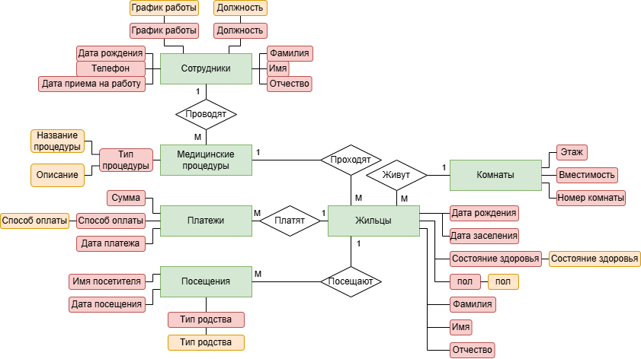
Рисунок 1 Диаграмма базы данных дома престарелых
В разработанной базе данных дома престарелых связи между объектами определяются структурой таблиц и внешними ключами, созданными в MS Access. Анализ фактической схемы данных показывает, что основными для модели являются объекты «Жильцы», «Сотрудники», «Комнаты», «Медицинские процедуры», «Платежи» и «Посещения», а также несколько справочных сущностей, предназначенных для хранения нормативно-справочной информации. Такая организация модели соответствует общим принципам ER-проектирования, при которых отдельно выделяются основные сущности и связанные с ними справочники. [10]
Центральное место в модели занимает сущность «Жильцы». С ней связано несколько других объектов предметной области. Один жилец может проживать в одной комнате, но в одной комнате могут проживать несколько жильцов. Следовательно, между сущностями «Комнаты» и «Жильцы» установлена связь один ко многим: одной комнате соответствует множество жильцов, а каждый жилец связан только с одной комнатой.
Сущность «Жильцы» также связана со справочниками «Состояние здоровья» и «Пол». Одно значение состояния здоровья может относиться к нескольким жильцам, и одно значение пола также может относиться к нескольким жильцам. Поэтому в обоих случаях установлены связи один ко многим. Эти связи позволяют не дублировать однотипные текстовые значения и обеспечивают единообразие хранимых данных.
Сущность «Сотрудники» связана со справочниками «Должности» и «График работы». Одной должности может соответствовать множество сотрудников, так же как одному графику работы может соответствовать множество работников.

Сущность «Медицинские процедуры» является зависимой по отношению сразу к нескольким объектам. Каждая запись о процедуре относится к одному жильцу, одному сотруднику и одному типу процедуры. При этом один жилец может пройти много процедур, один сотрудник может провести много процедур, а один тип процедуры может использоваться многократно. Следовательно, между сущностями установлены связи один ко многим.
Аналогично построены связи для сущности «Платежи». Каждый платеж относится к одному жильцу и одному способу оплаты, однако один жилец может иметь несколько платежей, а один способ оплаты может использоваться многократно. Следовательно, между сущностями установлены связи один ко многим.
Сущность «Посещения» также связана с жильцами и справочником родства. Один жилец может иметь множество посещений, а один тип родства может встречаться во многих записях о посещениях. Поэтому между сущностями определены связи один ко многим. Каждая конкретная запись о посещении относится только к одному жильцу и одному типу родства.
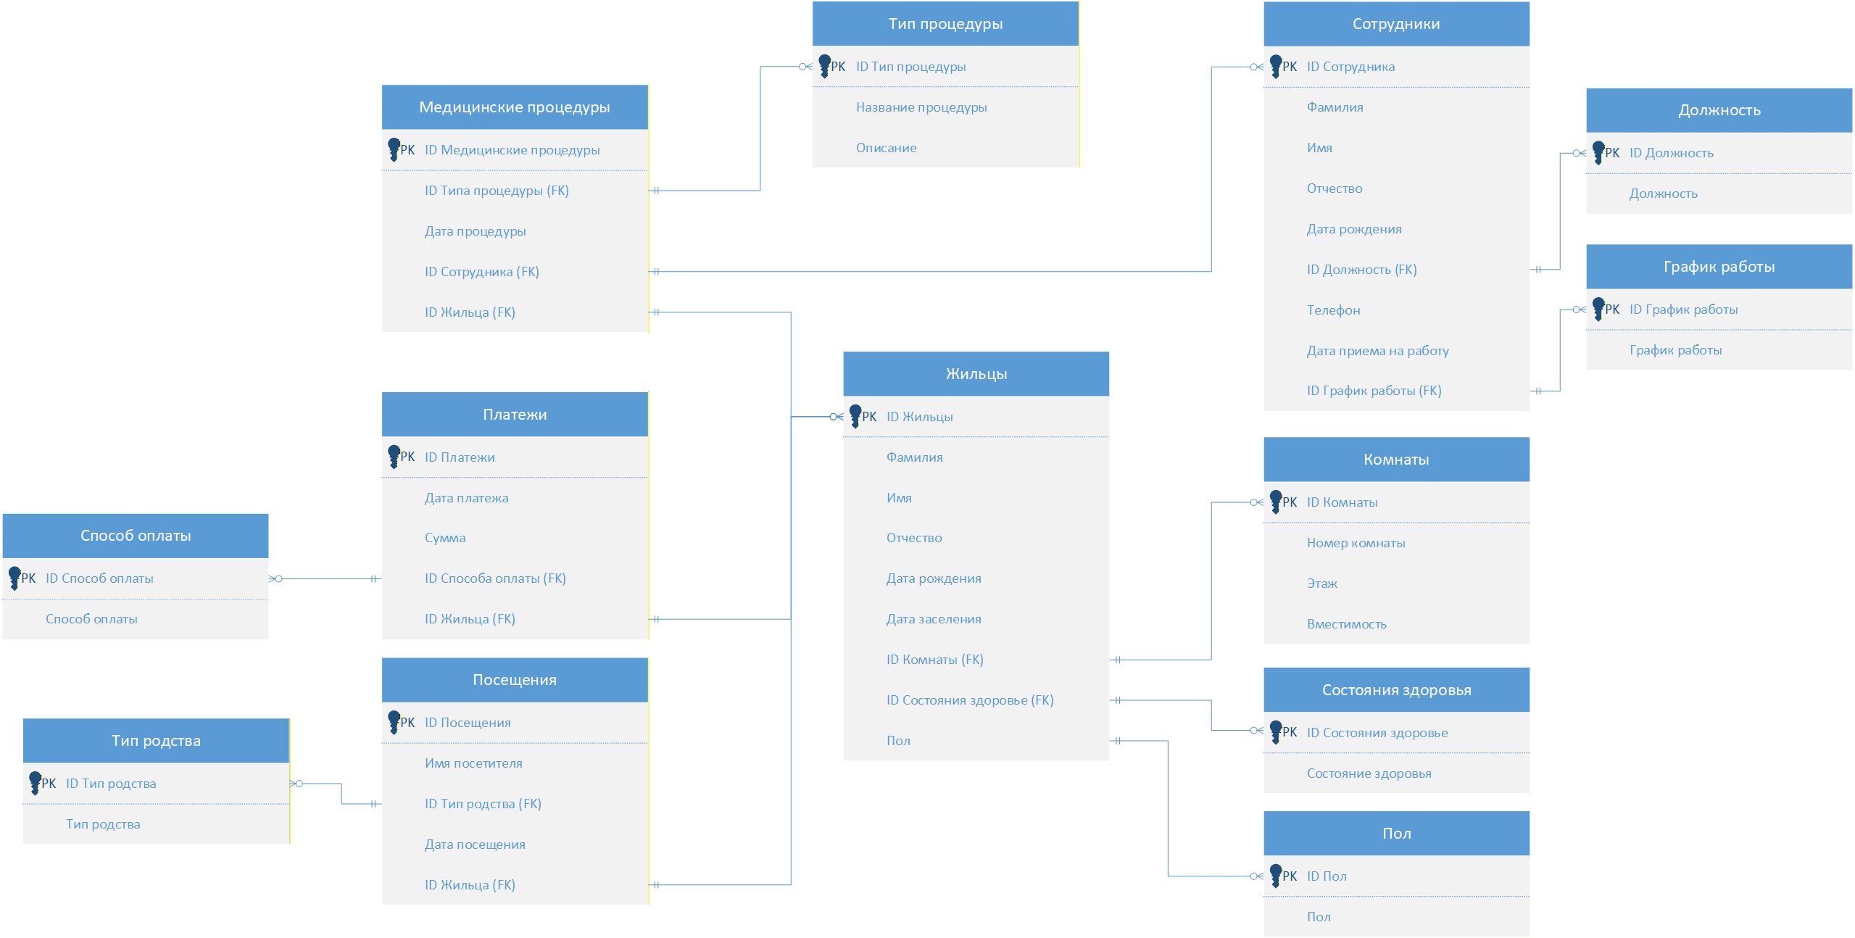
Рисунок 2 ER- Диаграмма базы данных дома престарелых
На основе выявленных сущностей, их атрибутов и связей была построена ER-диаграмма базы данных дома престарелых. ER-диаграмма наглядно отражает структуру предметной области и показывает, какие объекты используются в системе и каким образом они связаны между собой.

Определение логической структуры БД.
Логическая структура базы данных представляет собой совокупность взаимосвязанных таблиц, каждая из которых предназначена для хранения информации об определенном объекте предметной области. При проектировании логической структуры БД необходимо определить состав таблиц, их поля, ключевые атрибуты и связи между ними. В реляционной базе данных каждая таблица должна описывать отдельный объект или процесс, а связи между таблицами реализуются с помощью первичных и внешних ключей. Такой подход уменьшает избыточность данных и обеспечивает целостность структуры базы.
В разработанной базе данных дома престарелых логическая структура построена в соответствии с фактически созданной схемой MS Access. Основу базы составляют таблицы, отражающие основные объекты предметной области: жильцов, сотрудников, комнаты, медицинские процедуры, платежи и посещения. Дополнительно в структуру включены справочные таблицы, используемые для хранения повторяющихся значений и обеспечения единообразия ввода данных. Применение отдельных справочников соответствует принципам рационального проектирования таблиц и позволяет избежать многократного дублирования одинаковых текстовых значений.

Логическая структура строилась на основе ER диаграммы. В логическую структуру базы данных входят следующие таблицы:
- Resident
- Employee
- Room
- MedicalProcedure
- Payment
- Visit
- ProcedureType
- PaymentMethod
- RelationshipType
- Positions
- WorkSchedule
- HealthStatus
- Gender
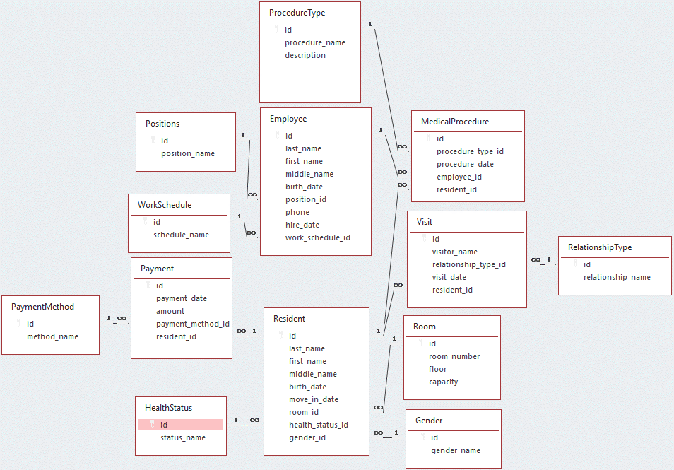
Рисунок 3 Схема данных дома престарелых
Таким образом, логическая структура разработанной базы данных включает три группы таблиц: основные таблицы, в которых хранится информация о ключевых объектах предметной области; таблицы событийного характера, в которых фиксируются процедуры, платежи и посещения; а также справочные таблицы, обеспечивающие стандартизацию вводимых значений. Связи между таблицами реализованы через внешние ключи, что соответствует реляционной модели данных и обеспечивает согласованность структуры базы. В Access такие связи используются при построении запросов, форм и отчетов, а также позволяют системе корректно объединять данные из нескольких таблиц.
На основании определенной логической структуры база данных дома престарелых обеспечивает хранение, ввод, просмотр и обработку информации по основным направлениям деятельности учреждения. Выделение отдельных таблиц для жильцов, сотрудников, комнат, процедур, платежей, посещений и справочной информации делает структуру базы понятной, расширяемой и удобной для дальнейшего использования в формах, запросах и отчетах.

Создание БД на компьютере:

Обобщенный алгоритм решения задачи и его декомпозиция на модули, реализуемые инструментальными средствами СУБД.
Обобщенный алгоритм решения задачи представляет собой последовательность действий пользователя и системы, направленную на ввод, хранение, обработку и вывод информации, необходимой для работы базы данных дома престарелых. В среде MS Access такая обработка обычно строится на использовании основных объектов базы данных: таблиц, запросов, форм, отчетов и макросов. Таблицы служат для хранения данных, формы — для ввода и просмотра, запросы — для получения связанных выборок, отчеты — для представления итоговой информации, а макросы — для автоматизации типовых действий пользователя. [11]
В разработанной базе данных решение задачи начинается с запуска приложения и перехода пользователя на главную кнопочную форму. Главная форма выполняет функцию навигационного центра системы, так как через нее осуществляется переход к формам редактирования основных таблиц и к разделу отчетов. Такой подход соответствует назначению форм в Access, поскольку формы используются для удобного просмотра, добавления и изменения данных без прямой работы пользователя с таблицами.
На следующем этапе пользователь выбирает необходимый раздел работы с данными. В зависимости от поставленной задачи он может открыть форму жильцов, персонала, комнат, медицинских процедур, платежей или посещений. После открытия формы пользователь просматривает существующие записи, при необходимости добавляет новую запись, изменяет уже имеющиеся данные, сохраняет изменения либо удаляет ненужную запись. Все введенные сведения сохраняются в соответствующих таблицах базы данных, а корректность логики хранения обеспечивается заранее определенной структурой таблиц и связей между ними.
Если пользователю требуется получить связанную информацию по нескольким объектам предметной области, используются запросы. В разработанной системе запросы позволяют вывести сведения о жильцах и связанных с ними комнатах, платежах, посещениях и медицинских процедурах. Таким образом, после накопления первичных данных в таблицах выполняется их логическая обработка с помощью запросов, в результате чего пользователь получает итоговые выборки, необходимые для анализа информации. Использование запросов является стандартным механизмом обработки данных в Access.
Отдельным этапом алгоритма является формирование отчетной информации. Для этого пользователь переходит в форму отчетов, после чего может открыть нужный отчет, просмотреть его, вывести на печать или экспортировать в файл. В разработанной базе данных реализованы отчеты по медицинским процедурам, платежам и комнатам. В Access отчет рассматривается как объект, предназначенный для представления, печати и распространения данных в удобном виде, что соответствует реализованной в проекте логике работы с итоговой информацией.
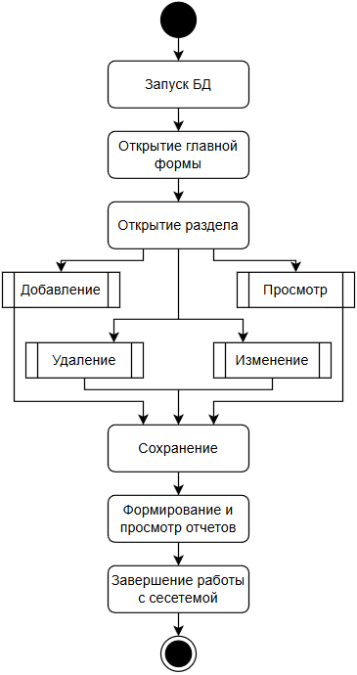
Рисунок 4 Обобщенный алгоритм решения задачи
Таким образом, обобщенный алгоритм решения задачи можно представить в следующем виде: запуск базы данных; открытие главной формы; выбор необходимого раздела; ввод, просмотр, изменение или удаление данных через формы; сохранение информации в таблицах; выполнение запросов для получения связанных сведений; формирование и просмотр отчетов; завершение работы с приложением. Данный алгоритм отражает фактический порядок функционирования разработанной базы данных дома престарелых.

Алгоритмы реализации отдельных модулей задачи и их реализация.
Реализация отдельных модулей задачи в разработанной базе данных выполнена с использованием стандартных объектов СУБД MS Access. В Access база данных включает такие основные объекты, как таблицы, запросы, формы, отчеты, макросы и модули. Каждый из этих объектов выполняет собственную функцию в общем процессе хранения, обработки и представления информации.
Основой реализации являются таблицы, предназначенные для хранения данных. В разработанной базе данных таблицы используются для хранения сведений о жильцах, сотрудниках, комнатах, медицинских процедурах, платежах, посещениях, а также справочной информации. Именно таблицы образуют ядро базы данных, так как все остальные объекты работают с данными, сохраненными в них. В созданной системе таблицы связаны между собой через первичные и внешние ключи, что обеспечивает согласованность данных и возможность дальнейшей обработки информации с помощью запросов и отчетов.
Схема данных разработанной базы данных представлена на рисунке 2.
Для работы пользователя с таблицами были разработаны формы ввода и редактирования данных. Формы в Access предназначены для удобного ввода, просмотра и изменения информации без непосредственного обращения к таблицам. В разработанной базе данных реализованы формы «Жильцы», «Персонал», «Комнаты», «Медицинские процедуры», «Платежи» и «Посещения». Через данные формы пользователь может просматривать записи, добавлять новые, сохранять изменения, удалять записи и переходить к другим разделам базы данных. Такой подход соответствует назначению форм как основного средства взаимодействия пользователя с данными.

Для организации удобной навигации в системе создана главная кнопочная форма, с помощью которой выполняется переход к основным разделам базы данных и к отчетам. Главная форма играет роль центрального элемента интерфейса пользователя и упрощает работу с системой.
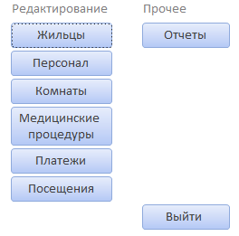
Рисунок 5 Главная кнопочная форма базы данных
Одной из основных пользовательских форм является форма «Жильцы», предназначенная для работы с данными о проживающих. В данной форме пользователь может вводить сведения о фамилии, имени, отчестве, дате рождения, дате заселения, комнате проживания, состоянии здоровья и поле жильца. Аналогичным образом построены и остальные формы системы, различающиеся только составом отображаемых полей и назначением.
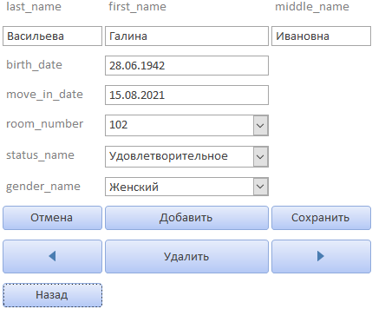
Рисунок 6 Форма ввода и редактирования данных о жильцах
Для обработки и объединения данных из нескольких таблиц в базе данных реализованы запросы. Запросы в Access используются для получения выборок, объединяющих сведения из связанных объектов. В разработанной базе данных созданы запросы «Жильцы–Комнаты», «Жильцы–Платежи», «Жильцы–Посетители» и «Жильцы–Процедуры». Эти запросы позволяют пользователю получить итоговую информацию о жильцах и связанных с ними объектах без просмотра нескольких таблиц по отдельности. Создание запросов относится к стандартным средствам обработки данных в Access.
Например, запрос «Жильцы–Комнаты» предназначен для вывода сведений о фамилии, имени и отчестве жильца, а также о номере комнаты и этаже проживания. Аналогично остальные запросы отображают связанную информацию о платежах, посещениях и медицинских процедурах.
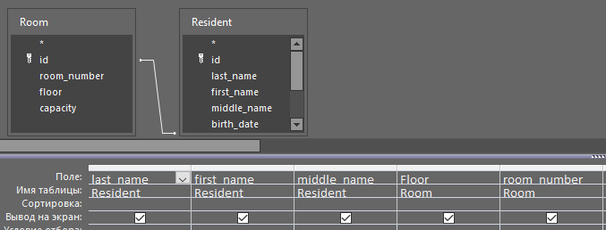
Рисунок 7 Конструктор запроса Жильцы–Комнаты

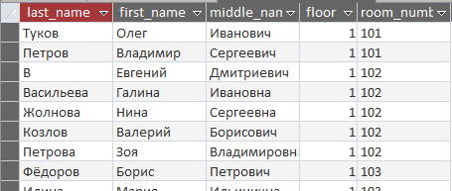
Рисунок 8 Результат запроса Жильцы–Комнаты
Для представления итоговой информации в удобном для просмотра и печати виде в системе реализованы отчеты. Отчеты в Access предназначены для форматированного вывода данных и могут использоваться для предварительного просмотра, печати и экспорта. В разработанной базе данных созданы отчет медицинских процедур, отчет платежей и отчет комнат. Через форму отчетов пользователь может открыть нужный отчет, просмотреть его, отправить на печать или экспортировать в файл.
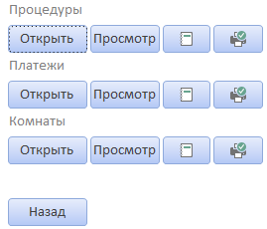
Рисунок 9 Форма выбора отчетов
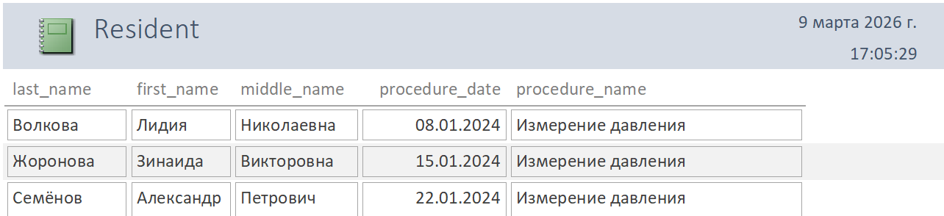
Рисунок 10 Пример отчетной формы
В данной базе данных отдельные программные модули на VBA не разрабатывались. Реализация пользовательской логики выполнена с помощью штатных макросов MS Access, которых оказалось достаточно для решения поставленных задач.
Таким образом, реализация отдельных модулей задачи выполнена средствами MS Access и включает таблицы для хранения данных, формы для ввода и редактирования информации, запросы для обработки данных, отчеты для представления итоговой информации для автоматизации действий пользователя. Совокупность этих объектов образует завершенную прикладную базу данных дома престарелых, соответствующую поставленной задаче.

Разработка диалогового приложения пользователя:

Описание структуры технологического процесса обработки данных для решения задачи.
Технологический процесс обработки данных в разработанной базе данных дома престарелых представляет собой упорядоченную последовательность действий пользователя и системы, обеспечивающую ввод, хранение, изменение, обработку и вывод информации. В среде MS Access такой процесс строится на взаимодействии основных объектов базы данных: таблиц, форм, запросов, отчетов и макросов. Таблицы используются для хранения данных, формы — для организации пользовательского интерфейса, запросы — для обработки и объединения информации, отчеты — для представления итоговых сведений, а макросы — для автоматизации команд интерфейса.
Начальным этапом технологического процесса является запуск базы данных и открытие главной кнопочной формы (Рисунок 5). Главная форма выполняет навигационную функцию и предоставляет пользователю доступ к основным разделам системы: жильцам, персоналу, комнатам, медицинским процедурам, платежам, посещениям и отчетам. За счет этого пользователь начинает работу не с таблицами, а с удобного интерфейса, что делает процесс обработки данных более понятным и организованным. Формы в Access как раз предназначены для создания пользовательского интерфейса, связанного с таблицами или запросами.
Следующим этапом является ввод и редактирование первичной информации. Пользователь открывает нужную форму в зависимости от типа данных, с которыми требуется работать. Если необходимо внести сведения о новом жильце, используется форма «Жильцы»; если требуется добавить данные о сотруднике — форма «Персонал»; для информации о помещениях применяется форма «Комнаты»; аналогично отдельные формы используются для процедур, платежей и посещений. Через соответствующую форму пользователь вводит значения в поля, после чего данные сохраняются в связанных таблицах базы данных. Таким образом, формы выступают промежуточным звеном между пользователем и таблицами хранения данных.
После ввода информации выполняется этап хранения данных. Все введенные пользователем сведения записываются в соответствующие таблицы базы данных. Данные о жильцах сохраняются в таблице Resident, данные о сотрудниках — в таблице Employee, сведения о комнатах — в таблице Room, информация о процедурах — в таблице MedicalProcedure, сведения о платежах — в таблице Payment, а данные о посещениях — в таблице Visit. Справочная информация хранится в отдельных таблицах-справочниках, что обеспечивает единообразие значений и уменьшает дублирование данных. Такая организация хранения соответствует реляционной структуре базы данных Access.
После накопления первичных данных может выполняться этап их обработки. На этом этапе пользователь обращается к запросам, которые объединяют информацию из нескольких взаимосвязанных таблиц. В разработанной базе данных для этой цели используются запросы «Жильцы–Комнаты», «Жильцы–Платежи», «Жильцы–Посетители» и «Жильцы–Процедуры». Запросы позволяют получить итоговую информацию по конкретному жильцу в связи с комнатой проживания, произведенными платежами, посещениями и медицинскими процедурами.
Следующим этапом процесса является вывод результатов обработки данных. Для оперативного просмотра информации пользователь может использовать формы и результаты запросов, а для представления итоговых сведений — отчеты. В разработанной системе предусмотрены отчет медицинских процедур, отчет платежей и отчет комнат. Эти отчеты открываются через специальную форму отчетов, после чего пользователь может просмотреть нужный документ, распечатать его или выполнить экспорт в файл.
Важной частью процесса является управление переходами между этапами работы. Для этого в системе используются штатные макросы Access, связанные с кнопками на формах. С их помощью выполняются открытие форм, открытие отчетов, возврат на главную форму, переход между разделами и завершение работы с приложением.
Таким образом, структура технологического процесса обработки данных в разработанной базе данных может быть представлена в виде последовательности взаимосвязанных этапов: запуск системы, открытие главной формы, выбор раздела, ввод и редактирование первичной информации через формы, сохранение данных в таблицах, обработка сведений с помощью запросов, формирование и просмотр отчетов, переход между разделами с помощью макросов и завершение работы с системой.

Разработка и реализация пользовательского интерфейса пользователя.
Пользовательский интерфейс разработанной базы данных реализован средствами MS Access на основе экранных форм, кнопок управления и штатных макросов. Формы в Access используются как пользовательский интерфейс для ввода, просмотра и редактирования данных, что позволяет работать с базой данных без прямого обращения к таблицам.
Центральным элементом интерфейса является главная кнопочная форма (Рисунок 5). Она предназначена для перехода к основным разделам базы данных: жильцам, персоналу, комнатам, медицинским процедурам, платежам, посещениям и отчетам.
Основные рабочие формы построены по единому принципу. Каждая из них предназначена для просмотра записей, добавления новых данных, удаления записей, сохранения и отмены изменений (Рисунок 6). Такой подход делает интерфейс понятным и единообразным для пользователя.
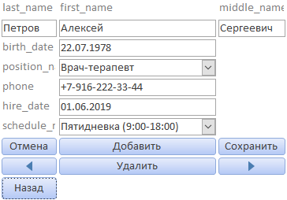
Рисунок 11 Форма работы с данными персонала
По аналогичному принципу реализованы формы «Персонал», «Комнаты», «Медицинские процедуры», «Платежи» и «Посещения». Они отличаются составом полей, но сохраняют одинаковую логику работы и набор основных команд управления.
Отдельное место в интерфейсе занимает форма «Отчеты», предназначенная для открытия, просмотра, печати и экспорта отчетных форм (Рисунок 9). Это позволяет пользователю работать с итоговой информацией через отдельный раздел интерфейса.
Для управления интерфейсом используются кнопки команд и штатные макросы Access. С их помощью реализованы переходы между формами, возврат на главную форму, открытие отчетов и завершение работы с приложением.
Таким образом, пользовательский интерфейс разработанной базы данных представляет собой набор взаимосвязанных форм, объединенных главной кнопочной формой. Реализованный интерфейс обеспечивает удобный доступ к основным операциям с данными и соответствует задачам разработанной базы данных дома престарелых.

Инструкция пользователю по решению задачи.
Для начала работы пользователю необходимо открыть файл базы данных MS Access. После запуска приложения на экране появляется главная кнопочная форма, через которую осуществляется переход к основным разделам системы.
Для работы с данными о проживающих необходимо выбрать раздел «Жильцы». В открывшейся форме пользователь может просматривать записи, добавлять новые сведения, сохранять изменения, удалять записи и отменять выполненные действия. Аналогичным образом осуществляется работа с формами «Персонал», «Комнаты», «Медицинские процедуры», «Платежи» и «Посещения». Формы в Access предназначены именно для ввода, просмотра и редактирования данных.
Если пользователю необходимо получить итоговую информацию, он может перейти к разделу «Отчеты». В данной форме доступны команды открытия, просмотра, печати и экспорта отчетов. Пользователь может выбрать один из реализованных отчетов: отчет медицинских процедур, отчет платежей или отчет комнат. Отчеты в Access используются для представления данных в удобном для просмотра и печати виде.
Для возврата к начальному окну используются кнопки перехода на главную форму. Перемещение между разделами базы данных выполняется с помощью кнопок команд, предусмотренных в интерфейсе приложения.
По окончании работы пользователь закрывает открытую форму и завершает работу с базой данных. Все изменения, внесенные в процессе работы, сохраняются в соответствующих таблицах базы данных и могут быть использованы при последующем открытии приложения. Основные действия пользователя в Access включают открытие базы данных, работу с таблицами через формы и получение результатов через отчеты.

Заключение
В ходе выполнения курсовой работы была разработана база данных дома престарелых в среде MS Access. В процессе работы была проанализирована предметная область, определены основные функции системы и выделены ключевые информационные объекты. На основе проведенного анализа была спроектирована логическая структура базы данных, установлены связи между таблицами и построена ER-диаграмма.
В практической части работы были созданы таблицы для хранения сведений о жильцах, сотрудниках, комнатах, медицинских процедурах, платежах и посещениях, а также справочные таблицы. Для удобства работы пользователя реализованы экранные формы ввода и редактирования данных, запросы для получения связанной информации, отчеты для вывода итоговых сведений и главная форма для навигации по приложению.
В результате была создана прикладная база данных, позволяющая упорядочить хранение информации, упростить работу с данными и обеспечить получение необходимой отчетной информации. Разработанная база данных может использоваться как учебный пример автоматизации учета в учреждении социального обслуживания и при необходимости может быть расширена дополнительными функциями в дальнейшем.

Список литературы
[1] Специализированные учреждения социального обслуживания граждан пожилого возраста и инвалидов. (б.д.). Получено из Консультант плюс: https://www.consultant.ru/document/cons_doc_LAW_127253/1e697bcb728d2b623ecade6a8113ba98e5a79919/?utm_source=chatgpt.com
[10] Создание схем связей сущностей в Visio. (б.д.). Получено из Microsoft: https://support.microsoft.com/ru-ru/topic/%D1%81%D0%BE%D0%B7%D0%B4%D0%B0%D0%BD%D0%B8%D0%B5-%D1%81%D1%85%D0%B5%D0%BC-%D1%81%D0%B2%D1%8F%D0%B7%D0%B5%D0%B9-%D1%81%D1%83%D1%89%D0%BD%D0%BE%D1%81%D1%82%D0%B5%D0%B9-%D0%B2-visio-7e44448c-9415-490b-8af1-f548f46ae9
[11] Основные сведения о базах данных. (б.д.). Получено из Microsoft: https://support.microsoft.com/ru-ru/topic/%D0%BE%D1%81%D0%BD%D0%BE%D0%B2%D0%BD%D1%8B%D0%B5-%D1%81%D0%B2%D0%B5%D0%B4%D0%B5%D0%BD%D0%B8%D1%8F-%D0%BE-%D0%B1%D0%B0%D0%B7%D0%B0%D1%85-%D0%B4%D0%B0%D0%BD%D0%BD%D1%8B%D1%85-a849ac16-07c7-4a31-9948-3c8c94a7c204?utm
[2] Создание базы данных в Access. (б.д.). Получено из Microsoft: https://support.microsoft.com/ru-ru/office/%D1%81%D0%BE%D0%B7%D0%B4%D0%B0%D0%BD%D0%B8%D0%B5-%D0%B1%D0%B0%D0%B7%D1%8B-%D0%B4%D0%B0%D0%BD%D0%BD%D1%8B%D1%85-%D0%B2-access-f200d95b-e429-4acc-98c1-b883d4e9fc0a?utm_source=chatgpt.com
[3] Создание форм в классических базах данных Access с помощью средства чтения с экрана. (б.д.). Получено из Microsoft: https://support.microsoft.com/ru-ru/office/%D1%81%D0%BE%D0%B7%D0%B4%D0%B0%D0%BD%D0%B8%D0%B5-%D1%84%D0%BE%D1%80%D0%BC-%D0%B2-%D0%BA%D0%BB%D0%B0%D1%81%D1%81%D0%B8%D1%87%D0%B5%D1%81%D0%BA%D0%B8%D1%85-%D0%B1%D0%B0%D0%B7%D0%B0%D1%85-%D0%B4%D0%B0%D0%BD%D0%BD%D1
[4] Руководство по созданию отчетов. (б.д.). Получено из Microsoft: https://support.microsoft.com/ru-ru/topic/%D1%80%D1%83%D0%BA%D0%BE%D0%B2%D0%BE%D0%B4%D1%81%D1%82%D0%B2%D0%BE-%D0%BF%D0%BE-%D1%81%D0%BE%D0%B7%D0%B4%D0%B0%D0%BD%D0%B8%D1%8E-%D0%BE%D1%82%D1%87%D0%B5%D1%82%D0%BE%D0%B2-876a6d27-59aa-467a-8240-ee6e01597291?utm_
[5] Статья 19. Формы социального обслуживания. (б.д.). Получено из Консультант плюс: https://www.consultant.ru/document/cons_doc_LAW_156558/a5e3fbe04b18b7a290cd1528c6f7841d774436e8/?utm_source=chatgpt.com
[6] Создание запроса, формы или отчета в Access. (б.д.). Получено из Microsoft: https://support.microsoft.com/ru-ru/office/%D1%81%D0%BE%D0%B7%D0%B4%D0%B0%D0%BD%D0%B8%D0%B5-%D0%B7%D0%B0%D0%BF%D1%80%D0%BE%D1%81%D0%B0-%D1%84%D0%BE%D1%80%D0%BC%D1%8B-%D0%B8%D0%BB%D0%B8-%D0%BE%D1%82%D1%87%D0%B5%D1%82%D0%B0-%D0%B2-access-04eb597f-cb77-47be-
[7] Создание базы данных. (б.д.). Получено из Microsoft: https://support.microsoft.com/ru-ru/topic/%D1%81%D0%BE%D0%B7%D0%B4%D0%B0%D0%BD%D0%B8%D0%B5-%D0%B1%D0%B0%D0%B7%D1%8B-%D0%B4%D0%B0%D0%BD%D0%BD%D1%8B%D1%85-32a1ea1c-a155-43d6-aa00-f08cd1a8f01e?utm_source=chatgpt.com
[8] Создание формы в Access. (б.д.). Получено из Microsoft: https://support.microsoft.com/ru-ru/topic/%D1%81%D0%BE%D0%B7%D0%B4%D0%B0%D0%BD%D0%B8%D0%B5-%D1%84%D0%BE%D1%80%D0%BC%D1%8B-%D0%B2-access-5d550a3d-92e1-4f38-9772-7e7e21e80c6b?utm_source=chatgpt.com
[9] Руководство по межтабличным связям. (б.д.). Получено из Microsoft: https://support.microsoft.com/ru-ru/topic/%D1%80%D1%83%D0%BA%D0%BE%D0%B2%D0%BE%D0%B4%D1%81%D1%82%D0%B2%D0%BE-%D0%BF%D0%BE-%D0%BC%D0%B5%D0%B6%D1%82%D0%B0%D0%B1%D0%BB%D0%B8%D1%87%D0%BD%D1%8B%D0%BC-%D1%81%D0%B2%D1%8F%D0%B7%D1%8F%D0%BC-30446197-4fbe-457b-b992

